
TRƯỜNG MẦM NON SAO MAI
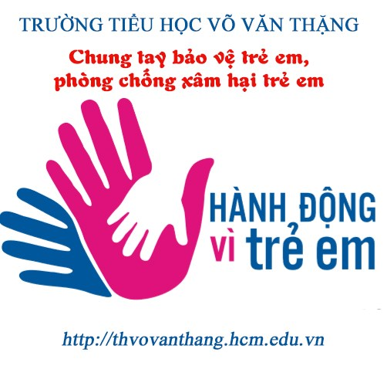
- Chung tay bảo đảm thực hiện quyền trẻ em, bảo vệ trẻ em, bảo vệ trẻ em trong thiên tai, dịch bệnh.
- Tạo điều kiện cho trẻ em có cơ hội phát triển và hưởng thụ công bằng các dịch vụ xã hội cơ bản.
- Tạo môi trường lành mạnh, thuận lợi để trẻ em phát triển toàn diện.
- Roi vọt không làm trẻ nên người, yêu thương mạnh dạn hơn lời quát mắng.
- Lắng nghe trẻ em bằng trái tim, bảo vệ trẻ em bằng hành động.
- Gọi tổng đài điện thoại quốc gi bảo vệ trẻ em 111 thông báo mọi hành vi xâm hại trẻ em.
- Bảo vệ quyền của mọi trẻ em trên môi trường mạng.

- Hãy cho trẻ em học bơi, học kỹ năng an toàn cho môi trường nước.

